Отчёт работы творческого объединения «Живая журналистика» педагога Журкиной Зои Юрьевны за 3 квартал 2023 года

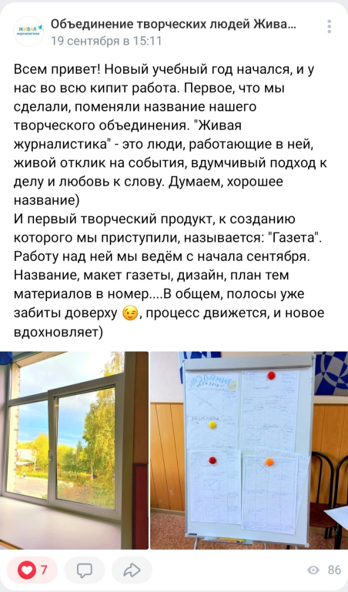
Творческое объединение «Живая журналистика» работает с марта 2023 года. В июле и августе ребята находились на каникулах и не участвовали в учебном процессе. С сентября творческое объединение приступило к работе.
Группа ребят 2 года обучения (подростки) создают свой первый творческий продукт – газету (электронный формат – PDF). В игровой форме ребята с интересом изучают журналистские жанры (новость, интервью, опрос, статья, отзыв), ведут литературную работу с текстом.
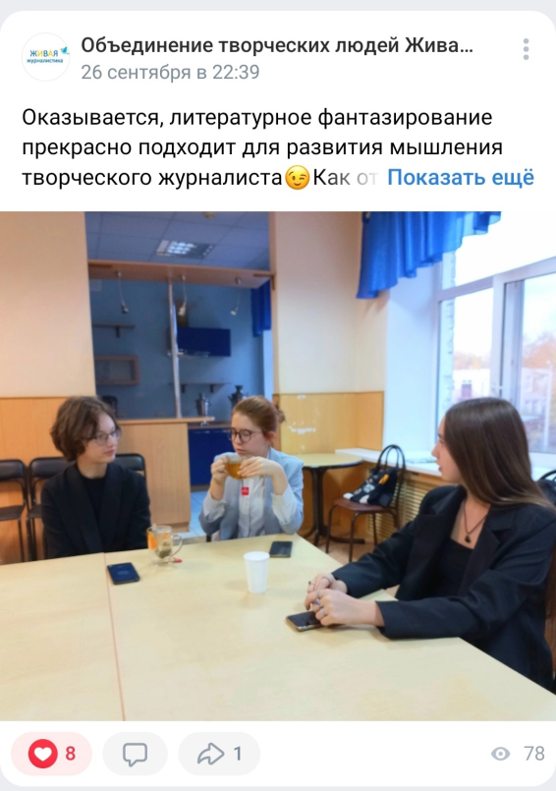
Газета с рабочим названием «Негазета» будет состоять из самой газеты (четыре полосы) и приложения «Литературная гостиная» (рабочее название).
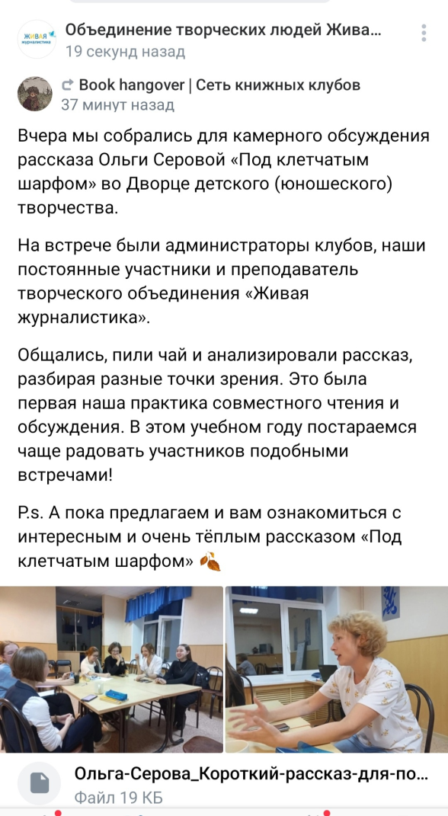
В «Негазете» будут размещены журналистские материалы обучающихся, в «Гостиной» - художественные тексты и рисунки ребят, а также в рамках сотрудничества «Живой журналистики» с изостудией «Эскиз» творческие работы юных художников (иллюстрации к сказке Дарьи Гамовой «Соловей»).
На данный момент ребята разработали тематическое содержание и рабочий вариант графической модели газеты. Обучающиеся пишут материалы, готовят фотографии и сдают готовые творческие работы на проверку педагогу.

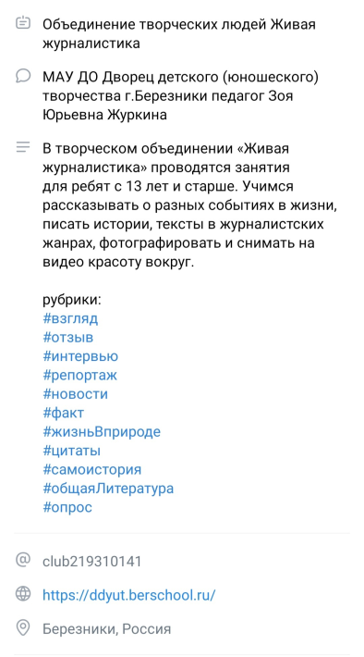
Кроме того, в творческом объединении прошёл набор новых ребят. Группа 1 года обучения (подростки) приступили к ведению творческой группы объединения «Живая журналистика» в социальной сети «ВКонтакте» и получают первые знания о журналистких жанрах.
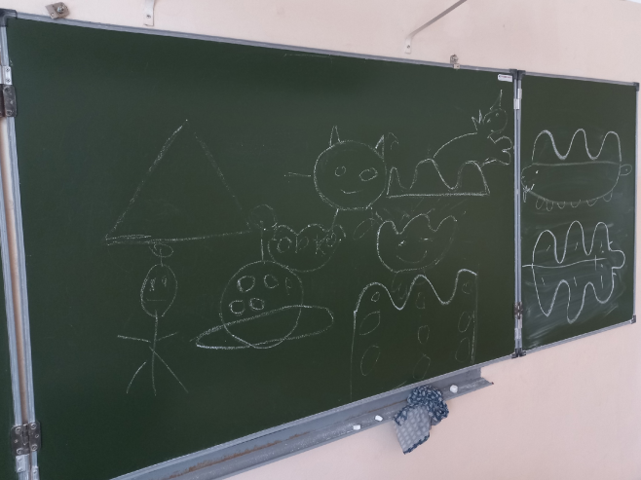
Помимо обучающихся 12-14 лет, в творческое объединение «Живая журналистика» пришли ребята младшего школьного возраста. Девочки и мальчики 7-8 лет обучаются литературному фантазированию и развивают своё творческое мышление.
В коллективе занимается 22 человека, и продолжается работа по набору ребят в учебные группы.

